Частное учреждение образования

«Колледж бизнеса и права»

ОТЧЕТ

ПО Лабораторной работе №28

ОП Т.094001

Руководитель практики

от колледжа (Рогалевич А. В.)

Учащийся (Бакулин А. И.)

2024

Задание 1. Для класса, созданного в предыдущей лабораторной работе, создать класс-потомок с полями, указанными в индивидуальном задании

Реализовать в классе-потомке методы:

* конструктор;
* функцию обработки данных, указанную в индивидуальном задании;
* функцию формирования строки информации об объекте.

Создать проект для демонстрации работы: ввод и вывод информации об объектах: классе-родителе и классе-потомке.

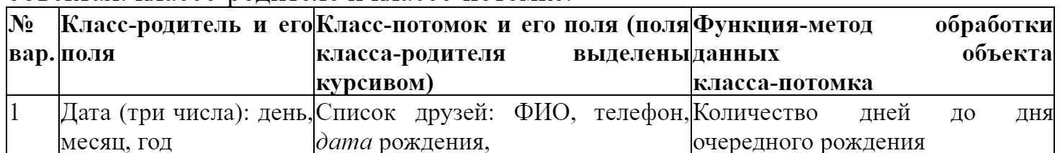

Код

<!DOCTYPE html>

<html lang="en">

<head>

    <meta charset="UTF-8">

    <meta name="viewport" content="width=device-width, initial-scale=1.0">

    <title>Friend's Birthdays</title>

    <style>

        body {

            font-family: Arial, sans-serif;

        }

        #output {

            margin: 20px;

            padding: 20px;

            border: 1px solid #ccc;

            border-radius: 5px;

        }

    </style>

</head>

<body>

    <div id="output"></div>

    <script>

        class ParentClass {

            constructor(day, month, year) {

                this.day = day;

                this.month = month;

                this.year = year;

            }

        }

        class ChildClass extends ParentClass {

            constructor(day, month, year, friends) {

                super(day, month, year);

                this.friends = friends;

            }

            daysUntilNextBirthday() {

                // Здесь ваш код для определения количества дней до следующего дня рождения

                // Верните здесь количество дней

                return 0;

            }

            formatInfo() {

                const friendsInfo = this.friends.map(friend => `Name: ${friend.name}, Phone: ${friend.phone}, Birthday: ${friend.birthday}`).join('<br>');

                const outputDiv = document.getElementById('output');

                outputDiv.innerHTML = `

            <p>Date: ${this.day}.${this.month}.${this.year}</p>

            <p>Friends:</p>

            <p>${friendsInfo}</p>

            <p>Days until next birthday: ${this.daysUntilNextBirthday()}</p>

        `;

            }

        }

        // Пример использования

        const friendsList = [

            { name: "John Doe", phone: "123-456-7890", birthday: "05-12" },

            { name: "Jane Smith", phone: "987-654-3210", birthday: "08-20" }

        ];

        const childObj = new ChildClass(6, 2, 1990, friendsList);

        childObj.formatInfo();

    </script>

</body>

</html>

Реализация

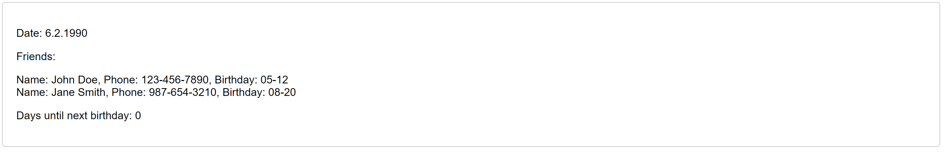

Задание 2. Построить класс-родитель с указанными в индивидуальном задании полями и методами:

* конструктор;
* функция, которая определяет «качество» объекта – Q по заданной формуле;
* вывод информации об объекте.

Построить класс-потомок, который содержит:

* дополнительное поле P;
* функция, которая определяет «качество» объекта класса-потомка – Qp, которая перекрывает функцию качества класса-родителя (Q), выполняя вычисление по новой формуле.

Создать проект для демонстрации работы: ввод и вывод информации об объектах классов 1-го и 2-го уровней.

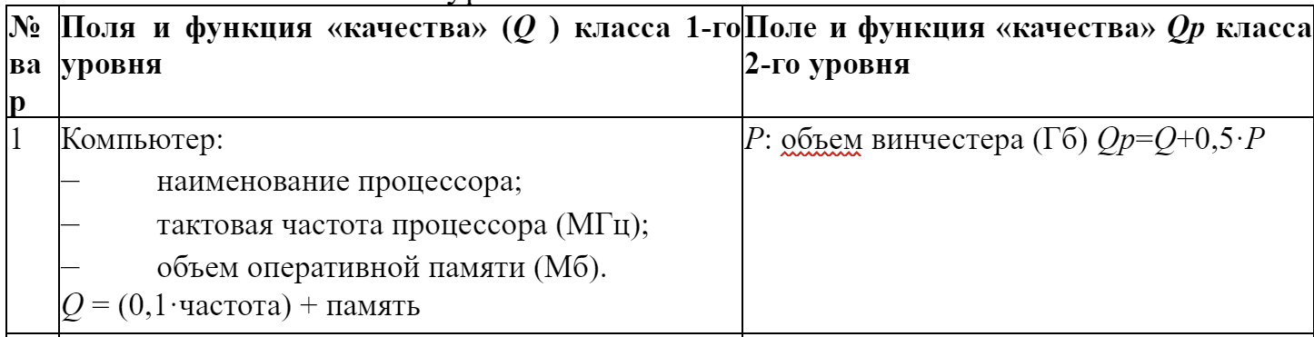

Код

<!DOCTYPE html>

<html lang="en">

<head>

    <meta charset="UTF-8">

    <meta name="viewport" content="width=device-width, initial-scale=1.0">

    <title>Computer Quality Calculator</title>

    <style>

        body {

            font-family: Arial, sans-serif;

        }

        #computerForm {

            margin: 20px;

        }

        #output {

            margin: 20px;

        }

    </style>

</head>

<body>

    <div id="computerForm">

        <label for="processorName">Processor Name:</label>

        <input type="text" id="processorName"><br>

        <label for="processorSpeed">Processor Speed (MHz):</label>

        <input type="number" id="processorSpeed"><br>

        <label for="ram">RAM (MB):</label>

        <input type="number" id="ram"><br>

        <label for="hdd">HDD Size (GB):</label>

        <input type="number" id="hdd"><br>

        <button onclick="calculateQuality()">Calculate Quality</button>

    </div>

    <div id="output"></div>

    <script>

        function calculateQuality() {

            const processorName = document.getElementById('processorName').value;

            const processorSpeed = parseFloat(document.getElementById('processorSpeed').value);

            const ram = parseFloat(document.getElementById('ram').value);

            const hdd = parseFloat(document.getElementById('hdd').value);

            const quality = (0.1 \* processorSpeed) + ram;

            const childQuality = quality + (0.5 \* hdd);

            const outputDiv = document.getElementById('output');

            outputDiv.innerHTML = `

        <p>Processor: ${processorName}</p>

        <p>Processor Speed: ${processorSpeed} MHz</p>

        <p>RAM: ${ram} MB</p>

        <p>HDD Size: ${hdd} GB</p>

        <p>Quality (Parent Class): ${quality}</p>

        <p>Quality (Child Class): ${childQuality}</p>

    `;

        }

    </script>

</body>

</html>

Реализация  
